附件1
东北师范大学
2017年高水平运动队篮球专项测试方法与评分标准

为进一步保证选拔优秀篮球运动员进入我校篮球高水平运动队，科学评价不同位置运动员，针对不同位置运动员的技术特点，采用统一项目考核和分类设项考核相结合的考核办法。考试内容包括投篮、不同位置专项技术、实战能力三个部分。投篮考核采用达标的方式评分，分值为20分；专项考核采用技术评定和达标相结合的方式评分，其中技术评定分值为10分，达标分值为20分；实战能力考核采用技术评定的方式评分，分值为50分。具体测试方法如下：

一、投篮
1、测试方法：以篮圈中心垂直投影点为圆心，5.5米为半径画弧，考生在弧线外进行1分钟自投自抢，投篮方式不限，记投中次数。每人两次测试机会，记最佳成绩。投篮必须在弧线外，踩线投中无效。
2、计分标准：（见表一）
表一 投篮计分表
男女成绩（次） | 10 | 9 | 8 | 7 | 6 | 5 | 4 | 3 | 2 | 1
分值 | 20 | 18 | 16 | 14 | 12 | 10 | 8 | 6 | 4 | 2

二、不同位置专项技术考核内容、测试方法及评分标准
（一）后卫
1、考核内容：运、传、投综合技术
2、测试方法：测试者在端线中点外①的位置，两名考评员分别站在罚球线与边线交汇处和 的位置，测试者运球起动同时计时表开始计时，测试者必须在3分线以内将球传给位于位置的考评员，然后快跑接位于位置考评员的回传球上篮，球中篮后再运球在3分线以内将球传给位于 位置的考评员，然后快跑接位于位置考评员的回传球上篮。球中篮后快速抢到篮板球运球到位于中线距离边线2米处②的位置做后转身运球至3分线外投3分球，如投篮不中必须抢到篮板球以任何方式将球投中为止，再次运球至②的位置做背后运球至3分线外投3分球，如投篮不中必须抢到篮板球以任何方式将球投中，球中篮时同时停表。每人两次测试机会，记最佳成绩。
（如图1所示）
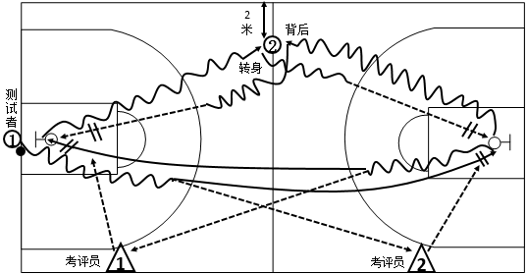
图一
3、评分标准
（1）技评标准10分（见表二）
表二 运、传、投综合技术评分表
分值 | 10—9 | 8.9—8 | 7.9—7 | 6.9—6 | 5.9以下
评分标准 | 技术动作非常熟练，传球非常准确。 | 技术动作熟练，传球准确。 | 技术动作较为熟练，传球较为准确。 | 技术动作一般，传球欠准确性。 | 技术较差，不能够准确传球。

（2）达标计分标准20分（见表三）
表三 运、传、投综合技术达标计分表
分值 | 成绩（秒） |  | 分值 | 成绩（秒）
 | 男 | 女 |  | 男 | 女
20 | 30 | 35 | 10 | 40 | 45
19.5 | 30.5 | 35.5 | 9.5 | 40.5 | 45.5
19 | 31 | 36 | 9 | 41 | 46
18.5 | 31.5 | 36.5 | 8.5 | 41.5 | 46.5
18 | 32 | 37 | 8 | 42 | 47
17.5 | 32.5 | 37.5 | 7.5 | 42.5 | 47.5
17 | 33 | 38 | 7 | 43 | 48
16.5 | 33.5 | 38.5 | 6.5 | 43.5 | 48.5
16 | 34 | 39 | 6 | 44 | 49
15.5 | 34.5 | 39.5 | 5.5 | 44.5 | 49.5
15 | 35 | 40 | 5 | 45 | 50
14.5 | 35.5 | 40.5 | 4.5 | 45.5 | 50.5
14 | 36 | 41 | 4 | 46 | 51
13.5 | 36.5 | 41.5 | 3.5 | 46.5 | 51.5
13 | 37 | 42 | 3 | 47 | 52
12.5 | 37.5 | 42.5 | 2.5 | 47.5 | 52.5
12 | 38 | 43 | 2 | 48 | 53
11.5 | 38.5 | 43.5 | 1.5 | 48.5 | 53.5
11 | 39 | 44 | 1 | 49 | 54
10.5 | 39.5 | 44.5 | 0.5 | 49.5 | 54.5

（二）前锋
1、考核内容：一分钟五点十次跑动投篮技术
2、测试方法：测试者在三分线外弧顶处①的位置投第一次篮开始计时，投篮后切向篮下溜底线到球篮左侧零度角②的位置投第二次篮，然后沿三分线外移动到③的位置投第三次篮，投篮后溜底线至球篮右侧零度角④的位置投第四次篮，再沿三分线外移动到⑤的位置投第五次篮，然后溜底线到球篮左侧零度角⑥的位置投第六次篮，再沿三分线外移动到⑦的位置投第七次篮，然后溜底线到球篮右侧零度角⑧的位置投第八次篮，再沿三分线外移动到⑨的位置投第九次篮，最后移动到起点①处的位置投第十次篮，投篮出手后停止计时。每人两次测试机会，记最佳成绩（如图2所示）
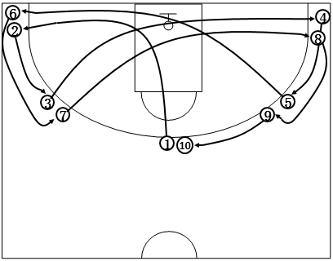
图二
3、评分标准：
（1）技评标准10分（见表四）
表四 一分钟五点十次跑动投篮技术评分表
分值 | 10—9 | 8.9—8 | 7.9—7 | 6.9—6 | 5.9以下
评分  标准 | 技术动作非常规范，运用非常熟练。 | 技术动作规范，运用合理。 | 技术动比较为规范，运用较为合理。 | 技术动作一般，运用能力一般 | 技术较差，不能够合理运用。

（2）达标计分标准20分（见表五）
表五 一分钟五点十次跑动投篮达标计分表
中次 | 8 | 7 | 6 | 5 | 4 | 3 | 2 | 1
分值 | 20 | 18 | 16 | 14 | 10 | 6 | 4 | 2

（三）中锋
1、考核内容：（1）三点6次进攻技术（2）助跑摸高
2、测试方法：
（1）三点6次进攻技术测试方法
测试者由①内中锋位置开始上提到②的位置接考评员的传球进攻，投篮后自抢篮板球，回传给考评员 ，再上提到②的位置接考评员的传球进攻；自抢篮板球，再回传给考评员 ，上提②位置，当考评员将球传给考评员 时，测试者从左侧下切到①的位置接考评员 的传球进攻。投篮后自抢篮板球，回传给考评员 ，再上提到②位置，当考评员 将球传给考评员 时，测试者再次从左侧下切到①的位置接考评员的传球进攻；投篮后自抢篮板球，再回传给考评员，上提到②位置，当考评员将球传给考评员时，测试者从右侧下切到③的位置接考评员的传球进攻。投篮后自抢篮板球，回传给考评员，再上提到②位置，当考评员 将球传给考评员时，测试者再次从右侧下切到③的位置接考评员的传球进攻。（如图3所示）
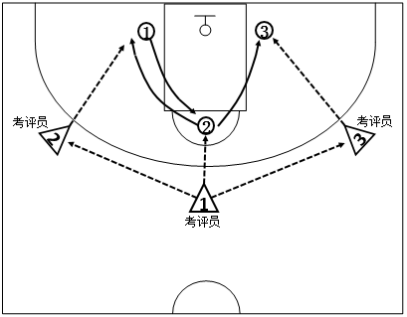
图三
（2）助跑摸高，助跑的助跑和起跳的方式不限。每人两次机会，计次最佳成绩。

3、评分标准
（1）三点6次进攻技术技评标准10分（见表六）
表六 三点6次进攻技术评分表
分值 | 10—9 | 8.9—8 | 7.9—7 | 6.9—6 | 5.9以下
评分标准 | 技术非常熟练，并且运用非常合理 | 技术熟练运用合理。 | 技术较为熟练运用较为合理。 | 技术一般运用不熟练 | 技术及运用能力较差

（2）助跑摸高20分（见表七）
表七 助跑摸高计分表
分值 | 成绩（米） |  | 分值 | 成绩（米）
 | 男 | 女 |  | 男 | 女
20 | 3.45 | 3.00 | 10 | 3.25 | 2.80
19.5 | 3.44 | 2.99 | 9.5 | 3.24 | 2.79
19 | 3.43 | 2.98 | 9 | 3.23 | 2.78
18.5 | 3.42 | 2.97 | 8.5 | 3.22 | 2.77
18 | 3.41 | 2.96 | 8 | 3.21 | 2.76
17.5 | 3.40 | 2.95 | 7.5 | 3.20 | 2.75
17 | 3.39 | 2.94 | 7 | 3.19 | 2.74
16.5 | 3.38 | 2.93 | 6.5 | 3.18 | 2.73
16 | 3.37 | 2.92 | 6 | 3.17 | 2.72
15.5 | 3.36 | 2.91 | 5.5 | 3.16 | 2.71
15 | 3.35 | 2.90 | 5 | 3.15 | 2.70
14.5 | 3.34 | 2.89 | 4.5 | 3.14 | 2.69
14 | 3.33 | 2.88 | 4 | 3.13 | 2.68
13.5 | 3.32 | 2.87 | 3.5 | 3.12 | 2.67
13 | 3.31 | 2.86 | 3 | 3.11 | 2.66
12.5 | 3.30 | 2.85 | 2.5 | 3.10 | 2.65
12 | 3.29 | 2.84 | 2 | 3.09 | 2.64
11.5 | 3.28 | 2.83 | 1.5 | 3.08 | 2.63
11 | 3.27 | 2.82 | 1 | 3.07 | 2.62
10.5 | 3.26 | 2.81 | 0.5 | 3.06 | 2.61

三、实战能力
1、测试方法：12分钟实战比赛
2、评分标准50分（见表八）
表八 实战能力评分表
分值 | 50—40 | 39—30 | 29—20 | 19—10 | 9—0
评  分  标  准 | 技术动作非常规范，运用非常合理。战术配合意识非常强，实战效果非常好。 | 技术动作规范，运用合理。战术配合意识强，实战效果好 | 技术动作较为规范，运用较为合理。战术配合意识较强，实战效果较好。 | 技术动作基本规范，运用基本合理。战术配合意识及实战效果一般。 | 技术动作不规范，运用不太合理。战术意识及实战效果较差。

